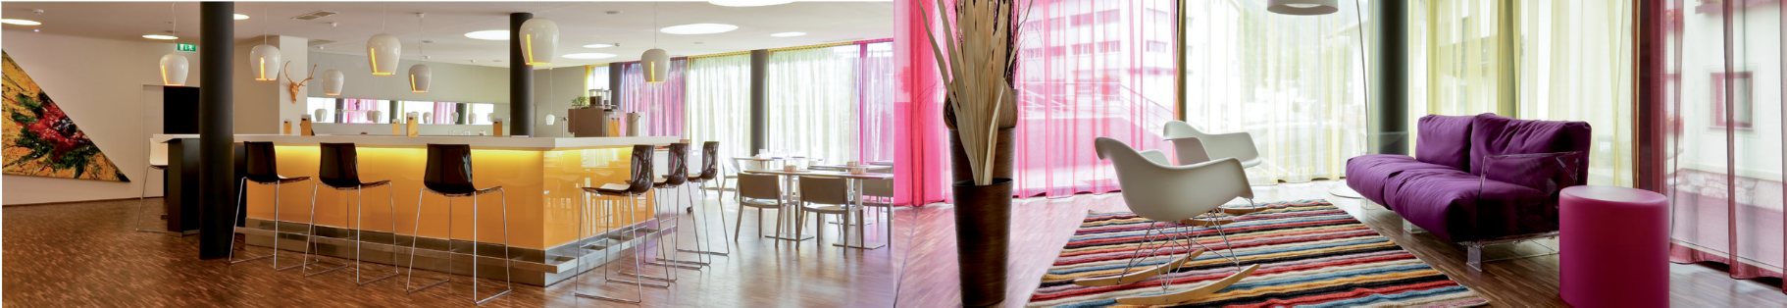
Das STAY.inn Comfort Art Hotel Schwaz
Hotel for mobile people
A
Das STAY.INN Comfort Art Hotel ist das innovative Business Hotel mit persönlichem Touch in Schwaz. Das Angebot richtet sich in erster Linie an Geschäftsreisende und Städtebesucher. Das komfortable Haus wird im B&B Prinzip - nur mit Nächtigung und Frühstück - im 24 Stunden Betrieb mit persönlichem Service zu den Kernzeiten inkl. Frühstück und darüber hinaus mit Selbstbedienung geführt und ist 365 Tage im Jahr geöffnet.

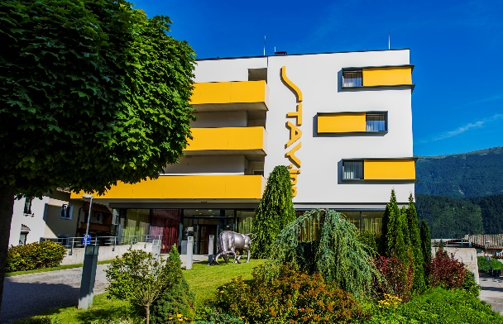
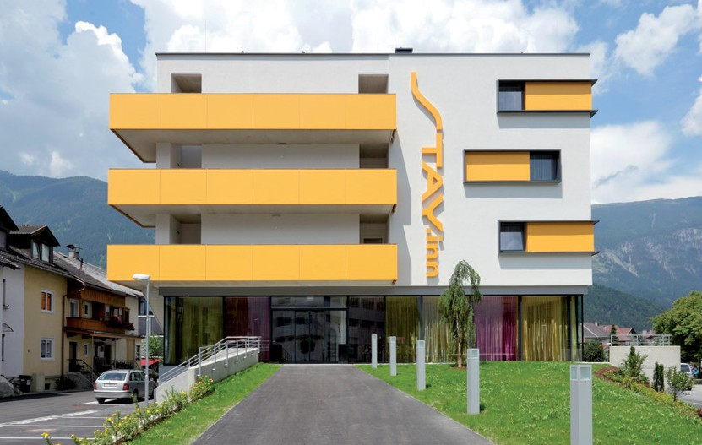
Das STAY.inn Comfort Art Hotel Schwaz ist einzigartig:
62 modern ausgestattete, klimatisierte Zimmer Reichhaltiges Frühstücksbuffet
Sauna, Ruheraum und Fitnessraum Art-Lounge und Bar
Gratis-Parkplätze im Freien Ruhige und doch zentrale Lage
Geöffnet 365 Tage im Jahr

STAY.inn: Business- und Weekend-Gäste
Als Leitlinie des STAY.inn Comfort Art Hotel in Schwaz dient „Groß genug, um ein vollwertiges Serviceangebot für den anspruchsvollen internationalen Gast zu bieten, aber noch klein genug, um ein familiäres Tiroler Hotel mit Seele zu bleiben“. Das Konzept besticht durch höchste kundenorientierte Qualitätsstandards. So können Geschäftsreisende und Städtebesucher von bestem Preis-Leistungs-Verhältnis profitieren: Gäste logieren in einem Top-Haus zu 3*-Preisen. Zusatzleistungen werden über Partnerschaften ermöglicht, zum Beispiel mit dem SZentrum als Veranstaltungszentrum mit Seminarräumen.

Im Hotel STAY.inn haben Sie ein einzigartiges Angebot an Serviceleistungen:
24 Stunden Check-in
Business-Service: Drucker, Scanner und Internetzugang WLAN und LAN, Kofferdepot
Organisation für Abholung von Flughafen oder Bahnhof
kostenlose Bikestation in der Tiefgarage zum warten und laden Ihrer Bikes/E-Bikes
E-Ladestation in der Tiefgarage

Lage und Anfahrt:
Das STAY.inn in Schwaz ist durch die geringen Entfernungen sehr gut an Bahn und Autobahn angebunden. Von der Autobahnabfahrt Schwaz sind Sie in 2 Minuten beim Hotel, vom Bahnhof gelangen Sie mit wenigen Schritten zum Hotel.

Zentrale Lage in Schwaz: Das Hotel STAY.inn liegt zentral in Schwaz und bietet eine große Auswahl an Aktivitäten im näheren Umfeld: Restaurants, Bars, Geschäfte etc. liegen in unmittelbarer Nachbarschaft und laden zum Besuch ein.
Die Stadt Schwaz bietet Erlebnisattraktionen wie z. B. das Silberbergwerk und das Planetarium. In der Silberregion Karwen- del finden Sie von Landschaft über Kultur und Sport bis zu Kulinarik unzählige Varianten für Freizeitaktivitäten – wir helfen Ihnen gerne bei der Organisation!

Hotel for mobile people

Hotel for mobile people

Ausstattung und Zimmerpreise: Stand 01.01.2023

Nr. | Zimmerart | Größe | Ausstattung | Einzelbelegung | Doppelbelegung
3 | Economy | 19 m² | Bad mit gr. Dusche und WC, Doppelbett trennbar, Schreibtisch, Safe, Telefon, TV (26“SAT FlatTV), WLAN + LAN | ab € 83,– | ab € 128,–
52 | Business | 22 m² | Bad mit gr. Dusche und sep. WC, Doppelbett trennbar, Schreibtisch, Safe, Telefon, TV (26“SAT FlatTV), | ab € 93,– | ab € 138,–
1 | Business barrierefrei |  | WLAN + LAN
3 | Premium | 31 m² | Bad mit Badewanne und sep. WC, Doppelbett, Schreibtisch, Safe, Telefon, TV (26“-SAT FlatTV), WLAN + LAN, Beistellbett für Kind möglich | ab € 108,– | ab € 153,–
1 | Premium Terrasse
2 | Suite & family | 38 m² | Bad mit gr. Dusche und sep. WC, Schlafzimmer mit Doppelbett separat, Wohnraum mit Ausziehcouch, Schreibtisch, Safe, Telefon, 2x TV (26“ und 32“-SAT FlatTV), WLAN + LAN | ab € 123,– | ab € 168,–
Weekend Tarif Business-Zimmer zum Economypreis  (gültig von Freitag bis Montag bei einer Mindestaufenthaltsdauer von 2 Nächten) |  |  |  | ab € 83,– | ab € 128,–
Im Preis inkludierte Leistungen: Übernachtung, Frühstücksbuffet, Sauna + Fitness, Internet kostenlos, alle Abgaben

Erwachsener im Mehrbettzimmer | € 45,–
Kind im Premiumzimmer (im Beistellbett) bei 2 Vollzahlern  Kinder in der Suite & family (auf Ausziehcouch und im Beistellbett) bei 2 Vollzahlern | bis 2,9 Jahre frei,  3-5,9 Jahre € 10,–  6-15,9 Jahre € 25,–
Frühstück für externe Besucher | € 12,–
Haustier im Zimmer | € 15,– p.Ü.
Freiparkplätze | kostenlos
Tiefgaragenplätze | € 9,– p.Ü.

Achtung: Rauchfreies Hotel! • Änderungen und Druckfehler vorbehalten. • Gültige Preise zum Buchungstag s. Preisliste unter www.stay-inn.at

Kontakt:
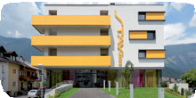
STAY.INN Hotel GmbH & Co KG Dr. Karl-Dorrek-Straße 3
A-6130 Schwaz
Tel.: +43 5242 66262
Email: hotel@stay-inn.at
Web: www.stay-inn.at

